**Investiga la estructura de archivos de Linux.**

Es un sistema de ficheros(los directorios son ficheros, ficheros son ficheros y dispositivos son ficheros) y se organiza por una estructura jerárquica, de tipo árbol, el nivel más alto del sistema se llama directorio o fichero raíz.

Ejemplo: /home/jebediah/cheeses

**Explorala en tu máquina virtual y observa el tipo de archivos que hay en cada directorio.**

Hay archivos de tipo .txt .c .png .o

Crea una imagen de la estructura de archivos y explica el contenido de cada directorio, además explica el contenido o la función de algunos archivos que te parezcan interesantes.

Comandos que pueden ser útiles: cd, ls, file.

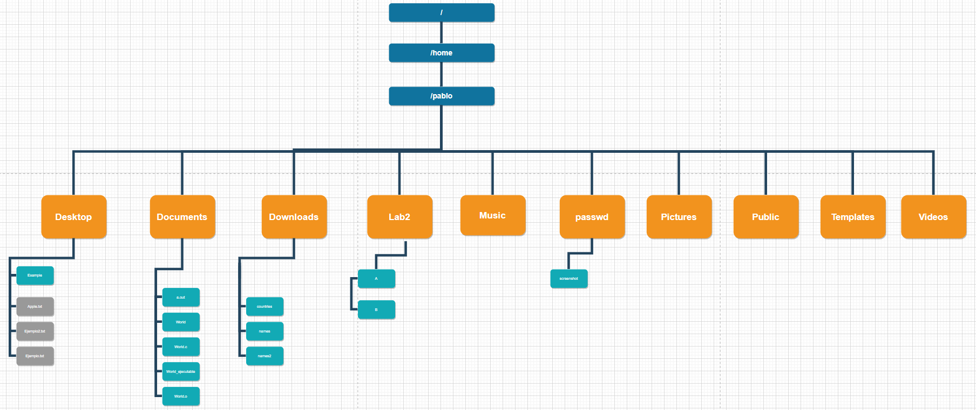

El escritorio contiene un fichero que cree para hacer un ejemplo para el lab 1 con archivos de texto.

Los documentos contienen Archivos C, ejecutable y archivos O.

Las descargas contienen los archivos en binario que usamos para el lab 2.

Lab2 contiene los ficheros que usamos para lab2.

Fotos contiene un archivo PNG.

